106年安全禮貌公車進校宣導活動 活動簡章

一、指導單位：臺北市政府交通局、臺北市公共運輸處
二、主辦單位：臺北市公車聯營管理委員會
三、協辦單位：臺北市公共汽車客運商業同業公會
四、承辦單位：靖娟兒童安全文教基金會
五、活動辦法
- 活動緣起：為教導孩子乘車時須注意的安全行為及對駕駛之禮貌，在公車禮貌心運動系列活動中辦理安全禮貌公車進校宣導活動。以臺北市國小學生為宣導對象，預計至10所國小進行宣導。透過實際上公車體驗及活潑的教學內容，讓學生可以更了解乘坐公車時之安全禮貌事項，進而提升自我保護的能力，讓乘車禮貌及安全教育紮根。
- 執行方式
- 活動內容
(1)宣導時間：106年11月13日~106年12月20日，平日上課時間
(2)宣導地點：臺北市國民小學10所
(3)宣導對象：臺北市國民小學一～六年級學生
(4)使用車輛：低地板公車(如圖示)
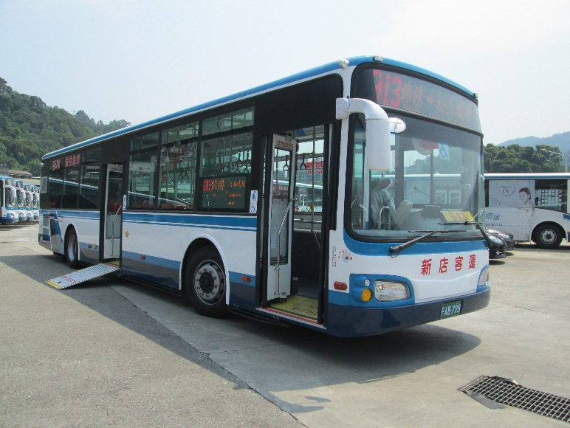

(5)場次安排：
a.一節課為2場次(每場次20分鐘)，每場次以單一班級進行，每校需安排8-10場次
b.宣導內容以低、中、高年級分齡規劃，因教具及場地布置皆需異動，故上、下午僅能個別安排同一年段(例如：上午為低年級、下午為中年級)進行宣導，不可混合年段(例如：上午為中、高年級)。

(6)宣導內容

長度 | 項目 | 內容
9分鐘 | 公車安全與交通安全宣導 | 1.認識公車安全與禮貌-車上安全提醒及乘客禮貌觀念宣導(針對低年級)  2.宣導交通安全觀念-視野死角(針對中年級)  3.宣導交通安全觀念-內輪差 (針對高年級)
9分鐘 | 公車逃生設備宣導 | 1.大客車內部設備介紹：逃生出口、車窗擊破器、滅火器  2.逃生演練：在大客車上遇到事故的逃生演練
2分鐘 | 乘車禮貌 | 上下車與駕駛打招呼及禮讓觀念宣導

(7) 宣導品：參與學生發放公車禮貌宣導禮品，延續宣導內容 (示意圖如下)
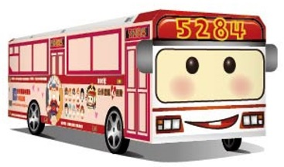

- 報名資格限制：
- 場地:
(1)本次宣導活動需在公車內及車外進行宣導，請學校安排公車停放處左右兩側皆需留有空間(因應教案內容，若安排高年級參加，車旁必須留有3公尺 X 3公尺)以便進行宣導活動。
(2)低地板公車大小約：長11.26公尺、寬2.5公尺、高2.9公尺，學校需有可讓公車進入之入口方能進行宣導。
- 學校準備物品：
- 移動式麥克風一隻及音箱一台
- 手推車一台(請於宣導前先提供照片做確認)
- 宣導教具(宣導前會寄到學校，請協助放置警衛室或辦公室)
- 宣導人員午休空間(可容納3~6人的室內休息空間)
- 路權申請文件(如公車需移至校外空間，請提供申請路權之資料備審)
- 凡遇車輛需停放於校園外（包含超出校門、停放校外停車格、臨停路旁紅黃白線） 之情形，學校務必於活動前向當地派出所申請臨時路權，並提供申請資料備查，未完成申請者，靖娟基金會有權取消宣導。

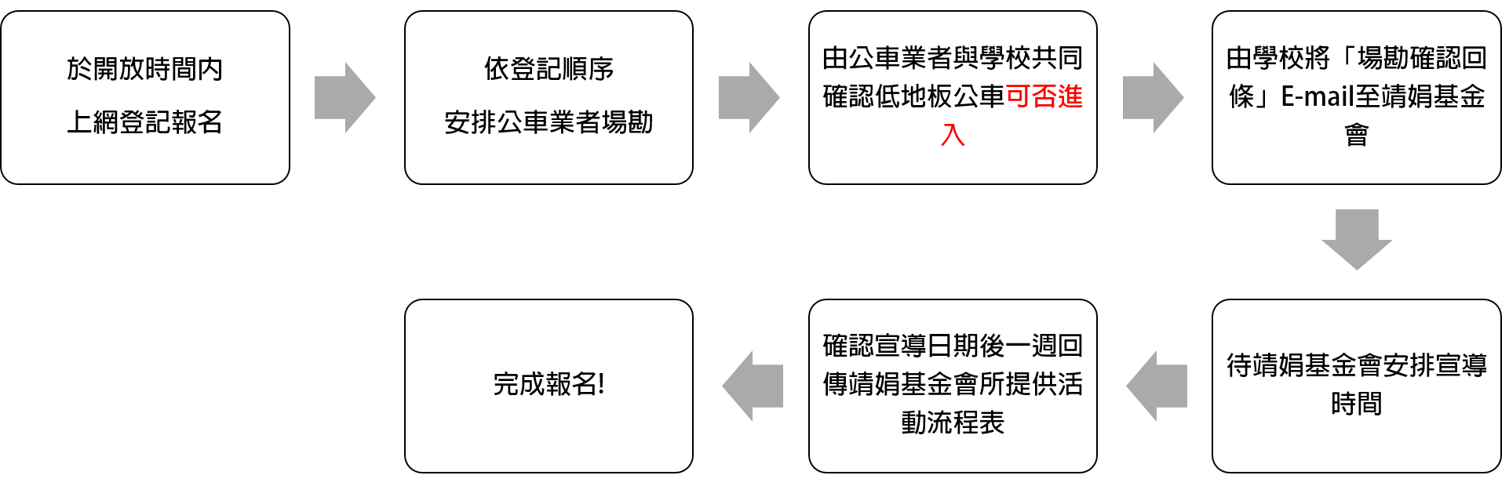
- 報名登記流程

- 報名時間：106年10月16日(一)上午10點至10月27日(五)中午12點止
(2)報名連結 https://goo.gl/yMgWVk
(3)依登記報名順序安排公車業者場勘（場勘時間由公車業者直接與校方聯繫)
(4)經公車業者場勘後且確認低地板公車可進校後，請校方回傳填寫完畢的「場勘確認回條（附件一）」至wtwian@safe.org.tw
(5)學校回傳附件一後，靖娟基金會將與學校協調宣導日期
(6)確認宣導日期後，靖娟基金會將提供「活動流程確認表」供學校填寫，並請學校於收到一週內回傳至wtwian@safe.org.tw
(7)靖娟基金會確認活動流程確認表無誤即報名成功

(四)其他注意事項：主辦單位提供「家長同意條(附件二)」，學校可參考使用。
(五)歷年花絮
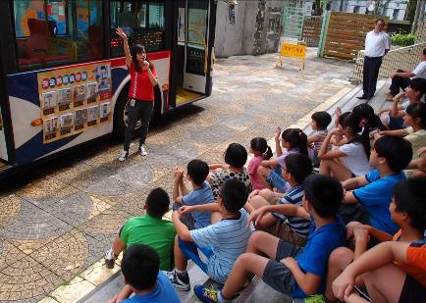
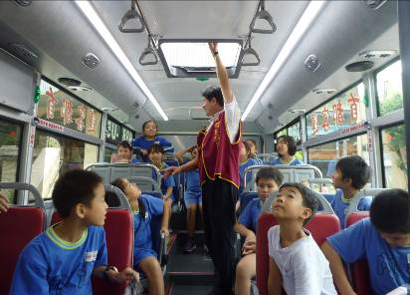
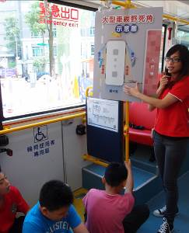

講解安全與禮貌守則 學童於公車上聽駕駛宣導 視野死角安全宣導

附件一
10６年公車禮貌心運動『時時為您 幸福好行』
安全禮貌公車進校宣導活動 場勘確認回條

茲確認____________________（請填校名）場地可進行安全禮貌公車進校宣導活動。

1.公車進校地點 | 需包含詳細地址，例如：側門，由承德路四段222巷3號進入
2.公車宣導地點 | 空間需可停放低地板公車，並兩側需留有宣導空間
3.宣導雨備場地 | 空間需可停放低地板公車，並兩側需留有宣導空間

業者名稱：__例如:**汽車客運_______
場勘人員簽名：____________________
場勘日期：________________________

附件二
106年公車禮貌心運動『時時為您 幸福好行』
安全禮貌公車進校宣導活動 家長同意回條

茲同意___年___班___號學生______________________將利用課間20分鐘參加公車安全/禮貌宣導活動，學習乘車安全、逃生演練及搭乘禮儀。

家長姓名：____________________

★歡迎加入 公車禮貌心運動 粉絲團：http://www.facebook.com/tp.bus

